3. Introduction
Dans ce chapitre, nous allons présenter le premier Sprint qui concerne le module de gestion des utilisateurs et authentification. Tout d’abord, nous allons élaborer le Sprint Backlog. Ensuite, nous procéderons à l’analyse et à la conception à travers plusieurs diagrammes : le diagramme de cas d’utilisation, diagrammes de séquences et les spécifications textuelles. Par la suite, nous présenterons le diagramme de classes, puis les interfaces réalisées dans ce Sprint, nous décrirons également les outils Scrum utilisés pour suivre notre travail, et enfin nous exposerons les tests effectués.
3.1 Sprint Backlog 1
Le tableau ci-dessous présente le Backlog du premier Sprint avec ses User Stories associées, leur niveau de priorité et l’estimation en jours nécessaires à la réalisation de chacune
Id | User Story | Priorité | Estimation en jours
1 | En tant qu’utilisateur, je veux m’authentifier à la plateforme. | 1 | 1j
2 | En tant qu’utilisateur, je veux réinitialiser mon mot de passe. | 1 | 1j
3 | En tant qu’utilisateur, je veux m’inscrire sur la plateforme. | 1 | 1j
4 | En tant qu’utilisateur, je veux consulter mon profil. | 1 | 1/2j
5 | En tant qu’utilisateur, je veux mettre à jour mon profil. | 1 | 1/2j
6 | En tant qu’administrateur, je veux gérer la liste des comptes utilisateurs. | 2 | 1/2j
7 | En tant qu’administrateur, je veux activer un compte. | 2 | 1/2j
8 | En tant qu’administrateur, je veux désactiver un compte. | 2 | 1/2j
9 | En tant que directeurs de stage, je veux gérer les demandes de création de compte. | 3 | 1/2j
10 | En tant que directeurs de stage, je veux accepter une demande de création de compte. | 3 | 1/2j
11 | En tant que directeurs de stage, je veux rejeter une demande de création de compte. | 3 | 1/2j
12 | En tant que directeurs de stage, je veux valider l’existence de l’utilisateur dans la base de données. | 3 | 1/2j
13 | En tant que directeurs de stage, je veux rechercher une demande de création de compte. | 3 | 1/2 j
14 | En tant que directeur de stage, je veux gérer les spécialités. | 3 | 1j
15 | En tant que directeur de stage, je veux créer une nouvelle spécialité. | 3 | 1/2 j
16 | En tant que directeur de stage, je veux consulter la liste de toutes les spécialités existantes. | 3 | 1/2j
17 | En tant que directeur de stage, je veux modifier les informations d’une spécialité. | 3 | 1/2j
18 | En tant que directeur de stage, je veux supprimer une spécialité. | 3 | 1/2j
19 | En tant que directeur de stage, je veux gérer les chefs de départements. | 4 | 1/2j
20 | En tant que directeur de stage, je veux ajouter un nouveau chef de département. | 4 | 1/2j
21 | En tant que directeurs de stage, je veux consulter la liste de tous les chefs de département. | 4 | 1/2j
21 | En tant que directeurs de stage, je veux affecter un chef à une spécialité spécifique. | 4 | 1/2j
22 | En tant que directeurs de stage, je veux modifier les informations d’un chef de département. | 5 | 1j
23 | En tant que directeurs de stage, je veux retirer un chef de département de son poste. | 5 | 1/2j
24 | En tant que directeurs de stage, je veux rechercher un chef par filtrage. | 5 | 1/2j
3.2 Spécification des besoins fonctionnels
Cette section est consacrée à la présentation du diagramme de cas d’utilisation de ce Sprint accompagné par la description textuelle détaillée de quelques cas d’utilisations.
3.2.1 Diagramme de cas d’utilisation du Sprint 1
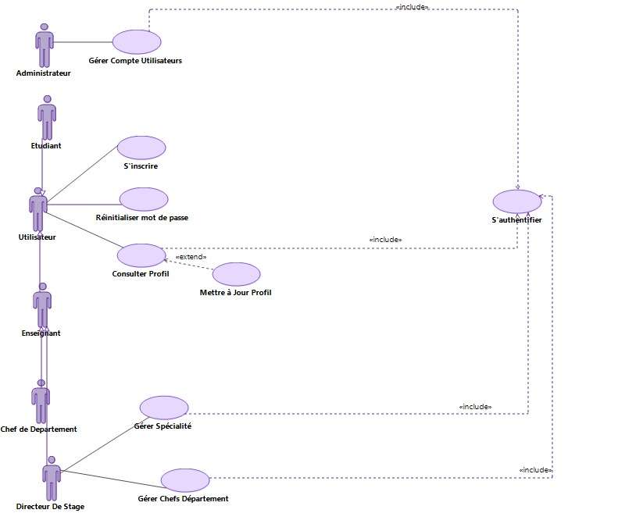
3.2.1.1 Raffinement de cas d’utilisation « Gérer Compte utilisateur »
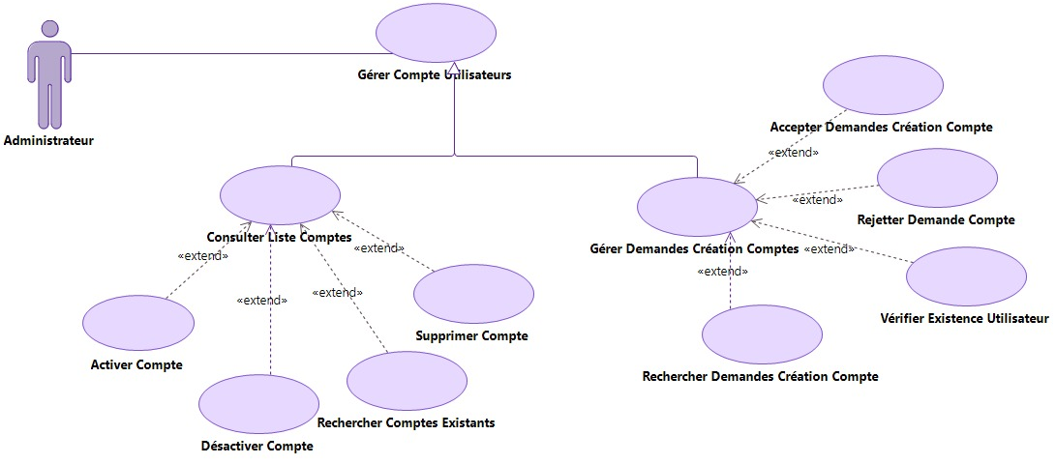
3.2.1.2 Raffinement de cas d’utilisation « Gérer Spécialité »
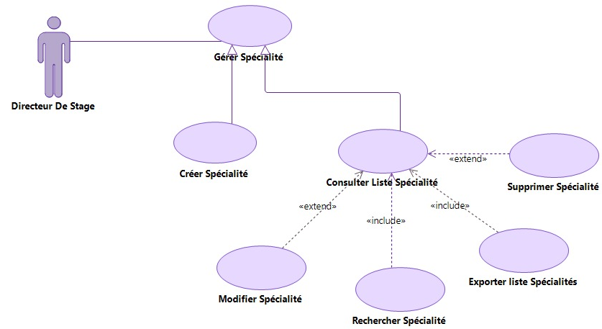
3.2.1.3 Raffinement de cas d’utilisation « Gérer Chefs Départements »
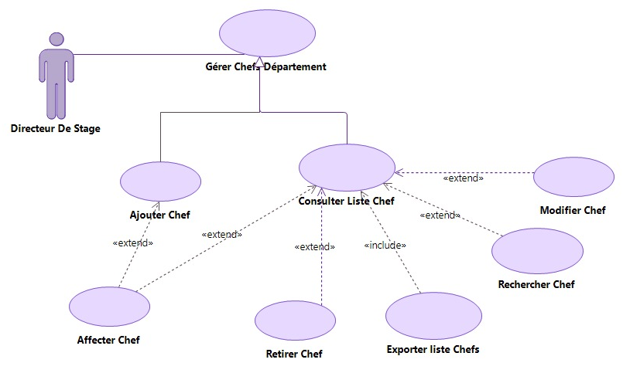
3.3.2 Description textuelle des cas d’utilisations
3.3.2.1 Description textuelle du cas d’utilisation « S’inscrire »
Titre du cas du cas d’utilisation : | - S’inscrire
Description brève du cas d’utilisation : | - Ce cas d’utilisation permet à un nouvel utilisateur de créer un compte sur la plateforme.
Acteur(s) : | - Utilisateur (étudiant, encadrant, directeur de stage, chef de département, membre du jury, enseignant)
Précondition(s) : | - L’utilisateur ne possède pas encore un compte sur la plateforme.  - Le formulaire d’inscription est accessible.  - L’utilisateur a une adresse mail valide.
Postcondition(s) : | - Un email de confirmation est envoyé à l’utilisateur.  - Le nouveau compte utilisateur est créé avec succès.  - L’utilisateur peut se connecter en utilisant ses identifiants.
Scénario de base : | - L’utilisateur accède à la page d’accueil.  - L’utilisateur clique sur le bouton « s’inscrire ».  - Le système lui affiche le formulaire d’inscription.  - L’utilisateur remplit les champs par ses coordonnées.  - Le système vérifie la validité du mot de passe.  - L’utilisateur clique sur le bouton « Je m’inscris ».  - Le système vérifie les données saisies.  - Le système crée le nouveau compte.  - Le système envoie un email de confirmation à l’utilisateur.  - Le système affiche l’interface de vérification de boite mail.  - L’utilisateur clique sur le lien envoyé.  - Le système affiche un message de succès.  - Le système redirige l’utilisateur vers la page de connexion.
Scénario(s) alternatif(s) : | 5.a. Mot de passe faible :  1. le système affiche un message « le mot de passe contenir au moins 8 caractères, une majuscule, une minuscule et un chiffre ».  2. retour à l’étape 4 du scénario de base.  5.b. Les mots de passe ne correspondent pas :  1. le système affiche un message « les mots de passe ne correspondent pas ».  2. retour à l’étape 4 du scénario de base.  6.a. L’utilisateur clique sur le bouton « annuler » :  1. le système efface le formulaire.  2. le système redirige l’utilisateur vers la page d’accueil.  7.a. Champ(s) obligatoire(s) vide(s) ou incorrecte(s) :  1. le système affiche un message d’erreur indiquant les champs manquants ou incorrectes.  2. retour à l’étape 4 du scénario de base.  7.c. Email déjà utilisé :  1. le système affiche un message « cette adresse mail est déjà associée à un compte ».  2. retour à l’étape 4 du scénario de base.  11.a. Lien de validation est expiré :  1. le système affiche un message « votre lien de validation est expiré essayez après quelques secondes »  2. retour à l’étape 3 du scénario de base.
3.3.2.2 Description textuelle du cas d’utilisation « s’authentifier »
Titre du cas du cas d’utilisation : | - S’authentifier
Description brève du cas d’utilisation : | - Ce cas d’utilisation permet à l’utilisateur de s’authentifier afin d’accéder à son espace personnel sur la plateforme
Acteur(s) : | - Admin, enseignant, étudiant, directeur de stage, encadrant, membre du jury
Précondition(s) : | - L’utilisateur possède un compte actif sur la plateforme et l’interface d’accueil est affichée
Postcondition(s) : | - L’utilisateur peut avoir accès à son espace personnel
Scénario de base : | - L’utilisateur clique sur le bouton « se connecter »  - Le système affiche le formulaire d’authentification  - L’utilisateur saisit ses données  - L’utilisateur appuie sur bouton se connecter  - Le système vérifie les données saisies par l’utilisateur  - Le système affiche l’espace personnel de l’utilisateur
Scénario(s) alteratif(s) : | 5.a champ vide et ou incorrecte  1. le système affiche un message d’erreur  2. retour à l’étape 2 de scénario de base  5.b email inexistant ou invalide  1. le système affiche un message d’erreur  2. retour au à l’étape 2 du scénario de base

3.3.2.3 Description textuelle du cas d’utilisation « Réinitialiser mot de passe»
Titre du cas du cas d’utilisation : | - Réinitialiser mot de passe
Description brève du cas d’utilisation : | - Ce cas d’utilisation permet à l’utilisateur de réinitialiser son mot de passe en cas d’oubli.
Acteur(s) : | - Étudiant, enseignant, directeur de stage, encadrant, membre du jury
Précondition(s) : | - L’utilisateur a un compte sur la plateforme.
Postcondition(s) : | - Le mot de passe est réinitialisé par l’utilisateur avec succès.
Scénario de base : | - L’utilisateur accède à la page d’authentification  - L’utilisateur clique sur réinitialiser mot de passe  - Le système affiche la page de réinitialisation de mot de passe  - L’utilisateur saisit son adresse email  - L’utilisateur clique sur le bouton « réinitialiser »  - Le système vérifie l’adresse email  - Le système envoie un email contenant un lien de validation  - L’utilisateur clique sur le lien de réinitialisation  - Le système redirige vers le formulaire de réinitialisation  - L’utilisateur saisi son nouveau mot de passe  - Utilisateur clique sur « changer mot de passe »  - Le système vérifie le nouveau mot de passe  - Le système met à jour le mot de passe  - Le système affiche un message de succès
Scénario(s) alternatif(s) : | 6.a Champ vide et ou incorrecte :  1. Le système affiche un message d’erreur  2. Retour à l’étape 4 de scénario de base  6.b Email inexistant :  1. Le système affiche un message d’erreur  2. retour à l’étape 4 de scénario de base  8.a Le lien de réinitialisation est expiré  1. Le système affiche un message d’erreur  2. Retour à l’étape 7 du scenario de base  12.a champ vide ou incorrecte  1. Ce système affiche un message d’erreur  2. retour à l’étape 10 de scénario de base

Description textuelle du cas d’utilisation « Consulter liste spécialités » :
Titre du cas du cas d’utilisation : | Consulter liste spécialités
Description brève du cas d’utilisation : | - Ce cas d’utilisation permet au directeur de stage de consulter la liste des spécialités existantes.
Acteur(s) : | - Directeur de stage
Précondition(s) : | - Le directeur de stage est authentifié à la plateforme.
Postcondition(s) : | - La liste des spécialités existantes est affichée.
Scénario de base : | 1. Le directeur accède à la page d’accueil de son compte.  2. Le directeur choisit la fonctionnalité « gestion des spécialités ».  3. Le système affiche les sous fonctionnalités correspondantes.  4. Le directeur clique sur la sous fonctionnalité « liste spécialités ».  5. Le système affiche l’interface contenant la liste des spécialités.
Description textuelle du cas d’utilisation « Consulter liste chefs » :
Titre du cas du cas d’utilisation : | Consulter liste chefs
Description brève du cas d’utilisation : | - Ce cas d’utilisation permet au directeur de stage de consulter la liste des chefs de département.
Acteur(s) : | - Directeur de stage
Précondition(s) : | - Le directeur de stage est authentifié à la plateforme.
Postcondition(s) : | - La liste des spécialités existantes est affichée.
Scénario de base : | 1. Le directeur accède à la page d’accueil de son compte.  2. Le directeur choisit la fonctionnalité « gestion des chefs ».  3. Le système affiche les sous fonctionnalités correspondantes.  4. Le directeur clique sur la sous fonctionnalité « liste des chefs ».  5. Le système affiche l’interface contenant la liste des chefs.

3.3.2.4 Description textuelle du cas d’utilisation « Affecter Chef »
Titre du cas du cas d’utilisation : | - Affecter un chef à une spécialité
Description brève du cas d’utilisation : | - Ce cas d’utilisation permet au directeur de stage d’affecter un chef de département à une spécialité.
Acteur(s) : | - Directeur de stage
Précondition(s) : | - Le directeur de stage est connecté à la plateforme.  - La liste des enseignant est affiché.  - Au moins une spécialité existe.
Postcondition(s) : | - Le chef est affecté à la spécialité sélectionnée.  - L’affectation est enregistrée avec la date.
Scénario de base : | - Le directeur consulte la liste des enseignants.  - Le directeur sélectionne l’enseignant à affecter.  - Le directeur clique sur le bouton « affecter à une spécialité ».  - Le directeur sélectionne une spécialité.  - Le directeur clique sur le bouton « confirmer ».  - Le système ne vérifie qu’aucun autre chef n’est déjà affecté à cette spécialité.  - Le système enregistre l’affectation avec la date actuelle.  - Le système envoie une notification au chef.  - Le système affiche un message de confirmation « chef affecté avec succès »  - Le système met à jour la liste des chefs
Autre(s) Scénario(s) : | 2.a le chef est déjà affecté à une spécialité :  1. le système affiche un message « ce chef est déjà affecté à (nom de la spécialité) ».  5.a. Aucune spécialité est sélectionnée :  1. Le système affiche un message « cette spécialité a déjà un chef affecté ».  2. retour à l’étape 5 du scénario de base.  6.a le directeur clique sur le bouton « annuler » :  1.le système ferme le fenêtre d’affectation.  2.retour à l’étape 1 du scénario de base.  7.a. Un autre chef est déjà affecté à cette spécialité :  1. le système affiche un message « cette spécialité a déjà un chef affecté. Voulez-vous remplacer l’affectation ? ».  2. le directeur confirme ou annule.  3. si confirmé : le système désaffecte l’ancien chef et affecte le nouveau.  4. si annulé : retour à l’étape 5 du scénario de base.
3.3.2.5 Description textuelle du cas d’utilisation « Modifier Spécialité »
Titre du cas du cas d’utilisation : | - Modifier les informations d’une spécialité
Description brève du cas d’utilisation : | - Ce cas d’utilisation permet au directeur de stage de modifier les informations d’une spécialité existante.
Acteur(s) : | - Directeur de stage
Précondition(s) : | - Le directeur de stage est authentifié à la plateforme.  - La liste des spécialités est affichée.  - La spécialité à modifier existe
Postcondition(s) : | - Les modifications sont enregistrées avec succès.  - Les informations mises à jour sont affichées.
Scénario de base : | 1. Le directeur accède à la liste des spécialités.  2. Le directeur identifie la spécialité à modifier.  3. Le directeur clique sur le bouton « Modifier » pour la spécialité choisie.  4. Le système lui affiche le formulaire correspondant.  5. Le directeur modifie les informations qu’il souhaite.  6. Le système vérifie la validité des données saisies.  7. Le directeur clique sur le bouton « Enregistrer ».  8. Le système enregistre les changements effectués.  9. Le système lui confirme avec un message « Spécialité modifiée avec succès »  10. Le système affiche la liste des spécialités après l’opération de modification
Autre(s) Scénario(s) : | 6.a champ(s) obligatoire(s) vide(s) :  1.le système indique les champs manquants avec un message d’erreur.  2.retour à l’étape 5 du scénario de base.  6.b le nouveau code/nom existe déjà pour une autre spécialité :  1.le système informe le directeur avec le message « ce code/nom est déjà utilisé par une autre spécialité ».  2.retour à l’étape 5 du scénario de base.  7.a le directeur annule la modification :  1.le système ferme le formulaire sans effectuer aucune modification.  2.le système affiche la liste des spécialités.  3.retour à l’étape 1 du scénario de base.
3.4 Conception
3.4.1 Diagrammes de séquence
3.4.1.1 Diagramme de séquence de cas d’utilisation « S’inscrire »
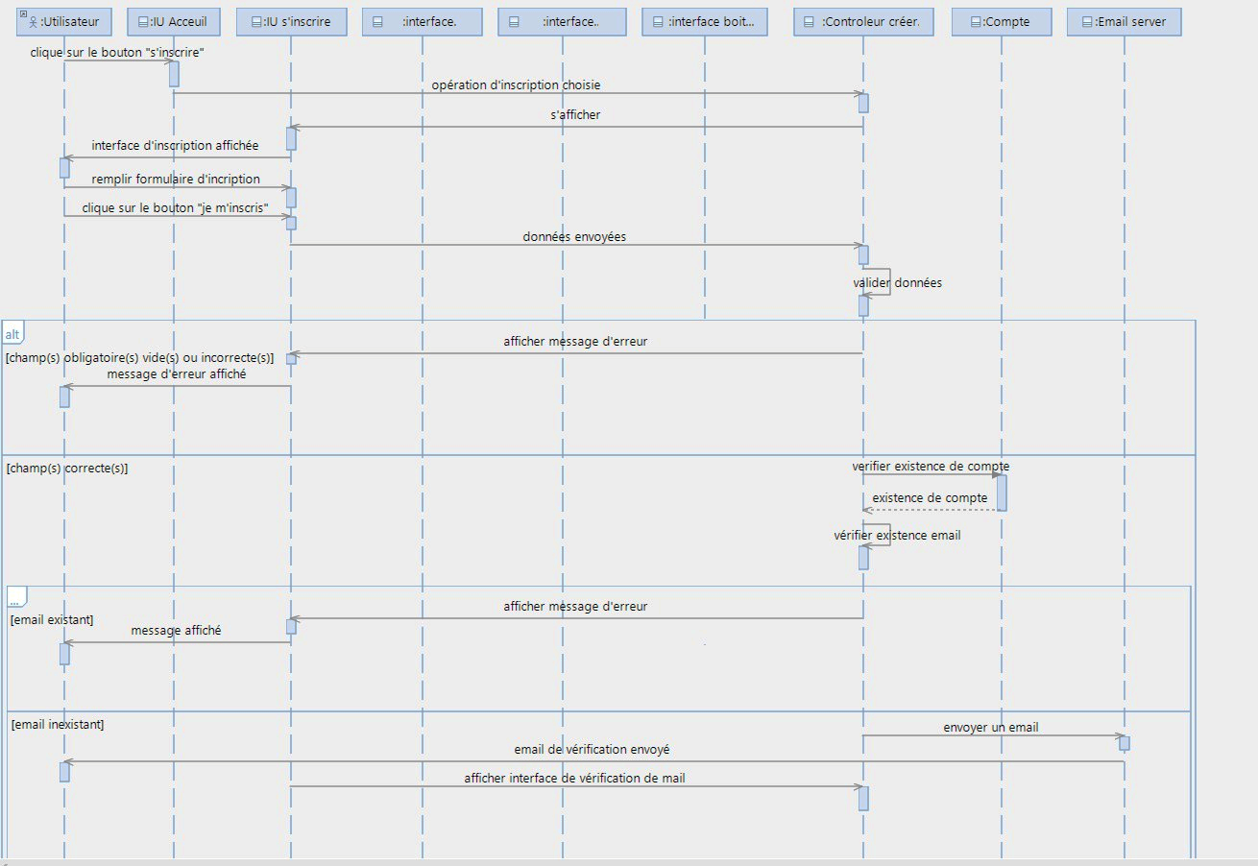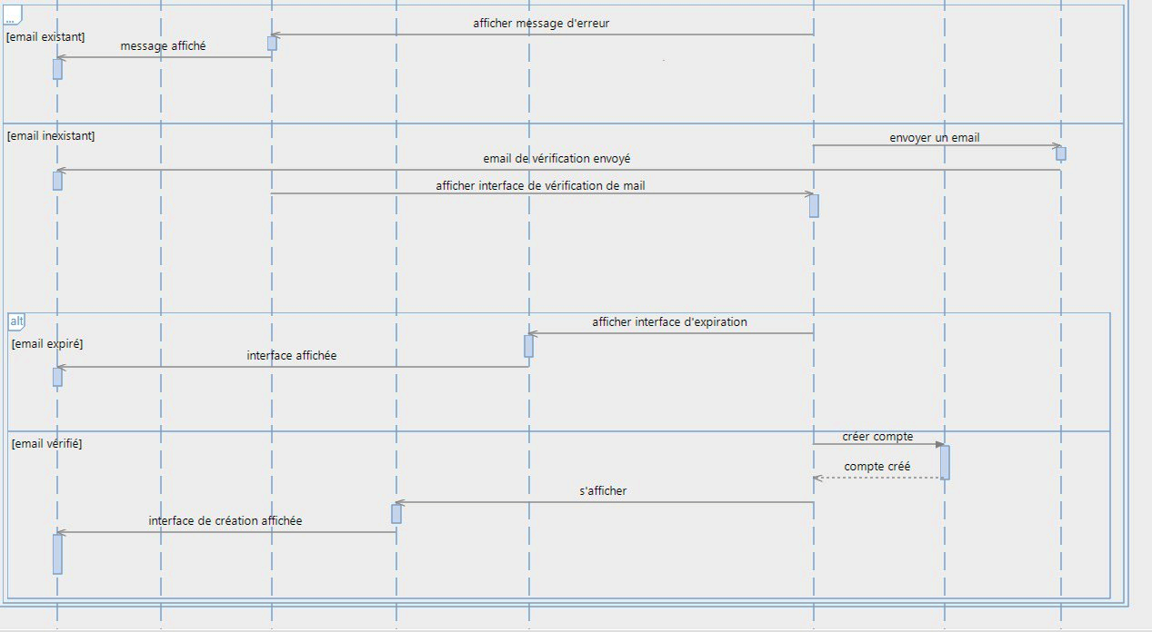
3.4.1.2 Diagramme de séquence de cas d’utilisation « S’authentifier »
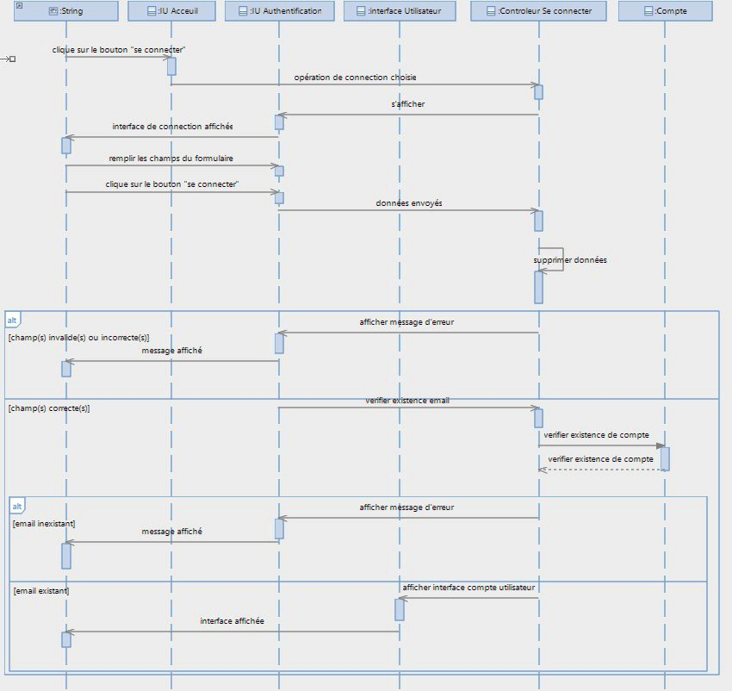
3.4.1.3 Diagramme de séquence de cas d’utilisation « Réinitialiser mot de passe »
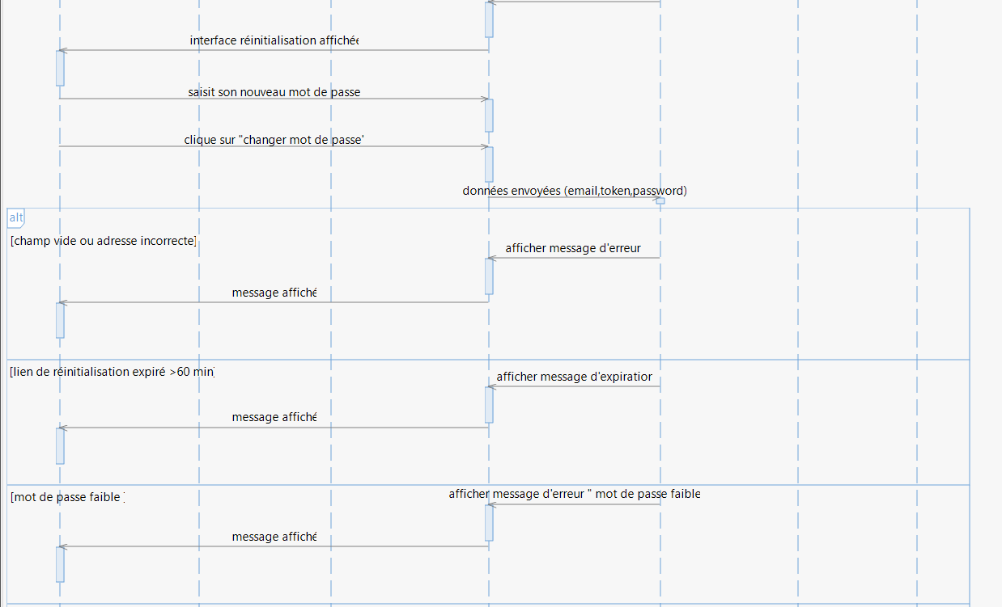
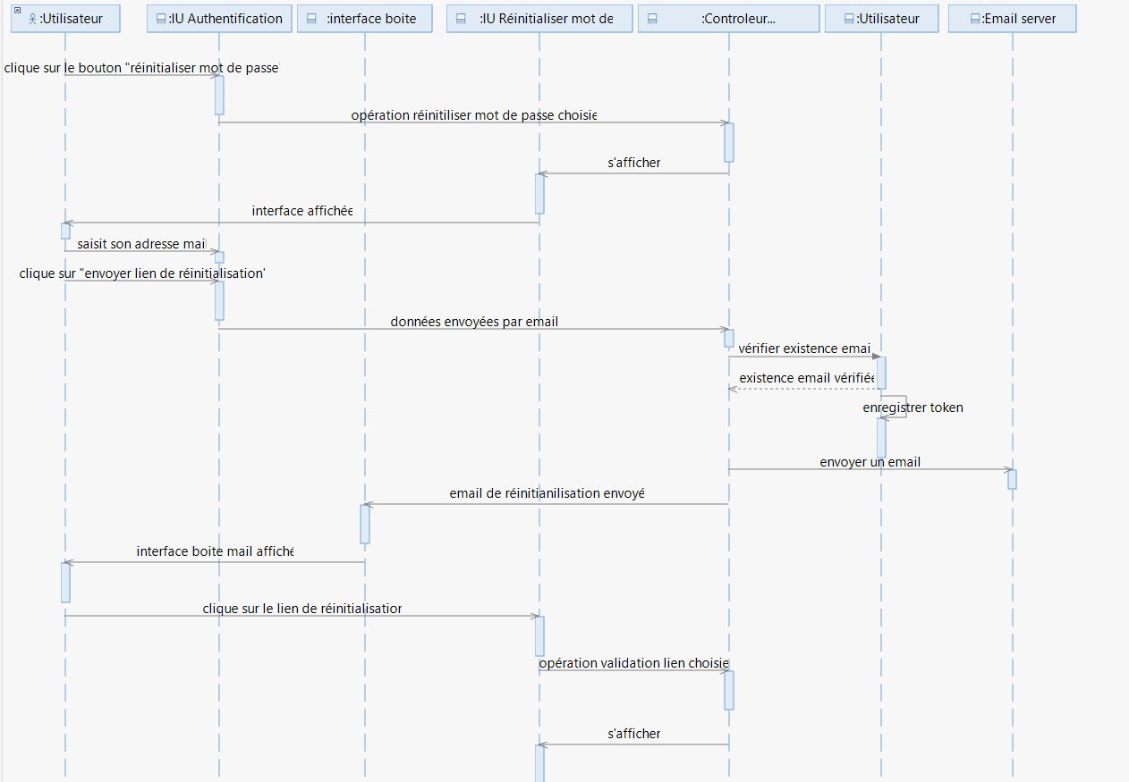
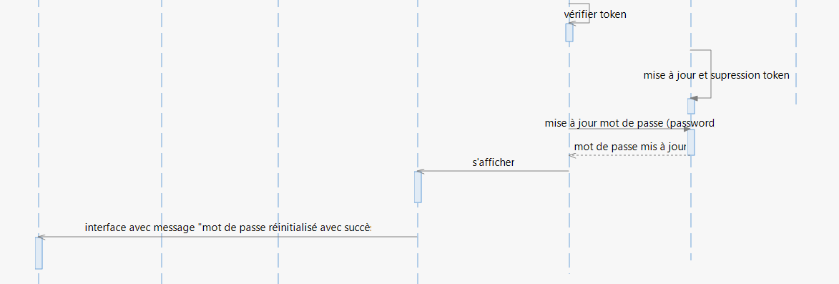3.4.1.4 Diagramme de séquence de cas d’utilisation « Affecter Chef »
3.4.1.5 Diagramme de séquence de cas d’utilisation « Modifier Spécialité »
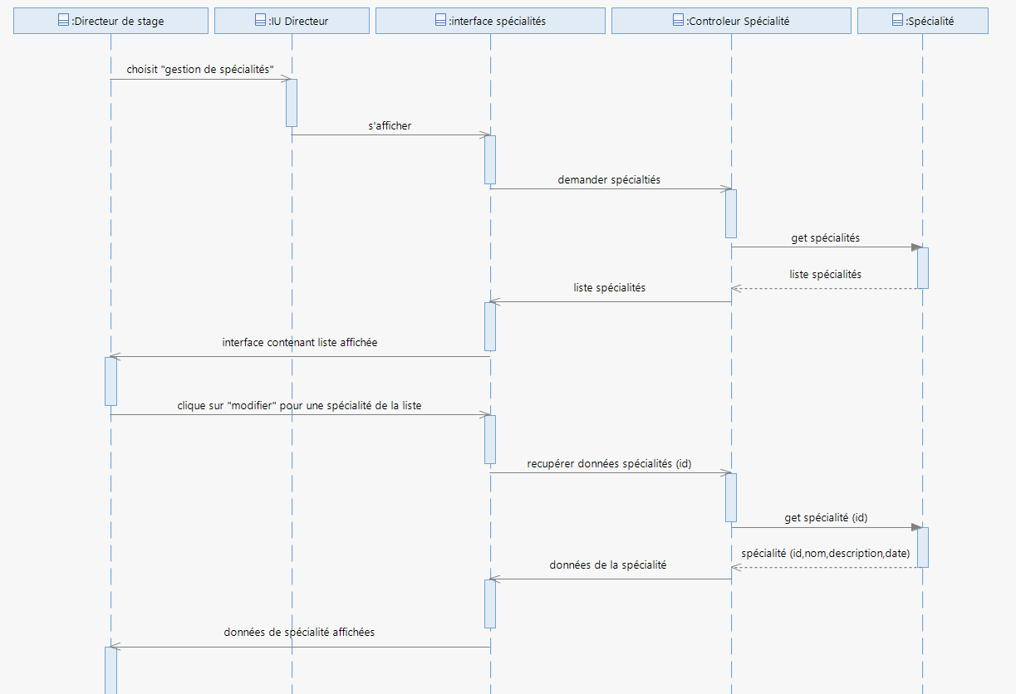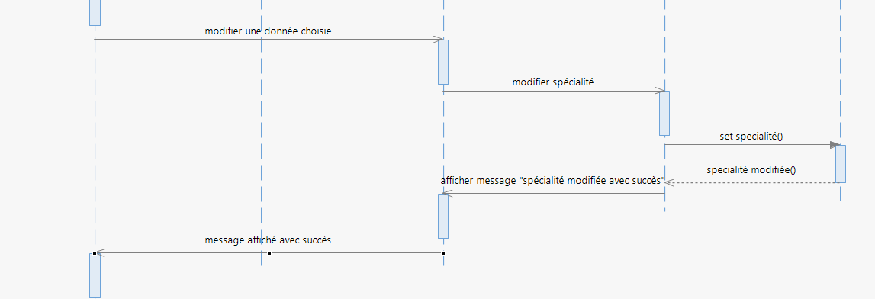
3.4.2 Diagramme de Classes
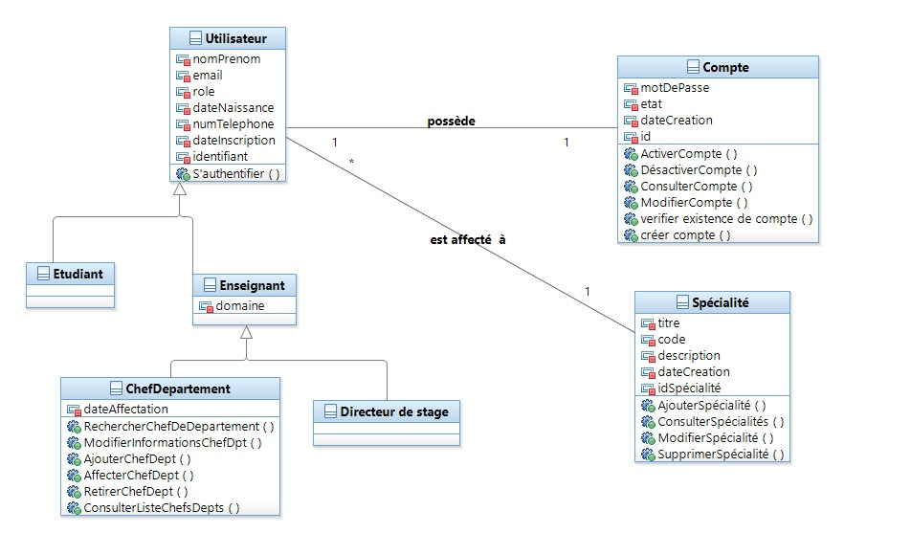
3.4.3 Le Modèle Relationnel
Nous adopté une base de données MySQL basée sur le modèle relationnel qui va définir les entités de notre système en organisant les données en un ensemble des tables relationnelles bien structurées et composées des lignes appelés enregistrements et des colonnes appelés attributs puis il va établir les liens logiques entre ces relations par des clés.
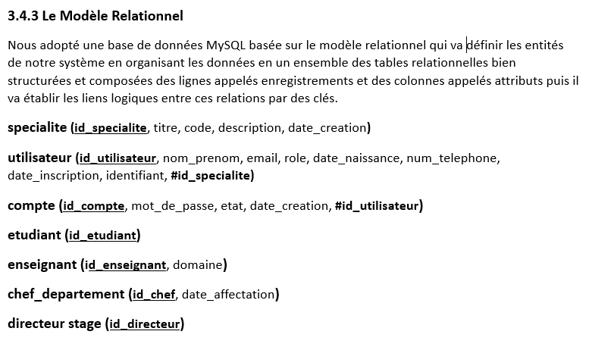
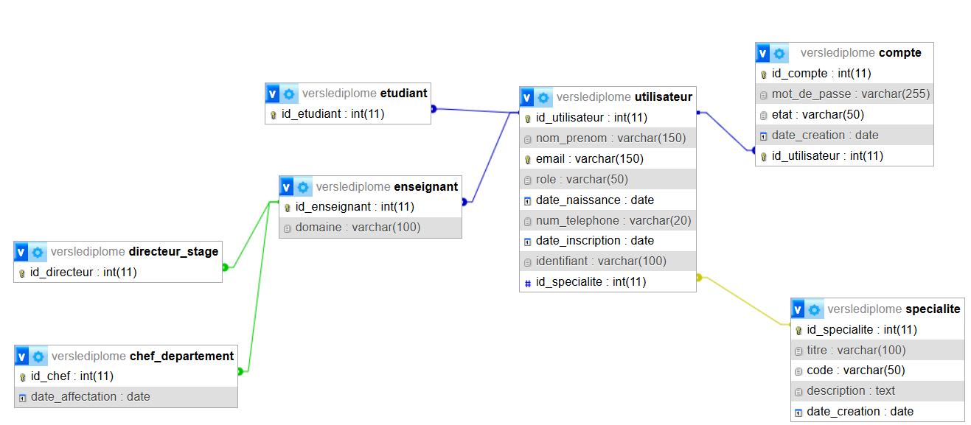
3.5 Réalisation
3.5.1 Interface d’authentification
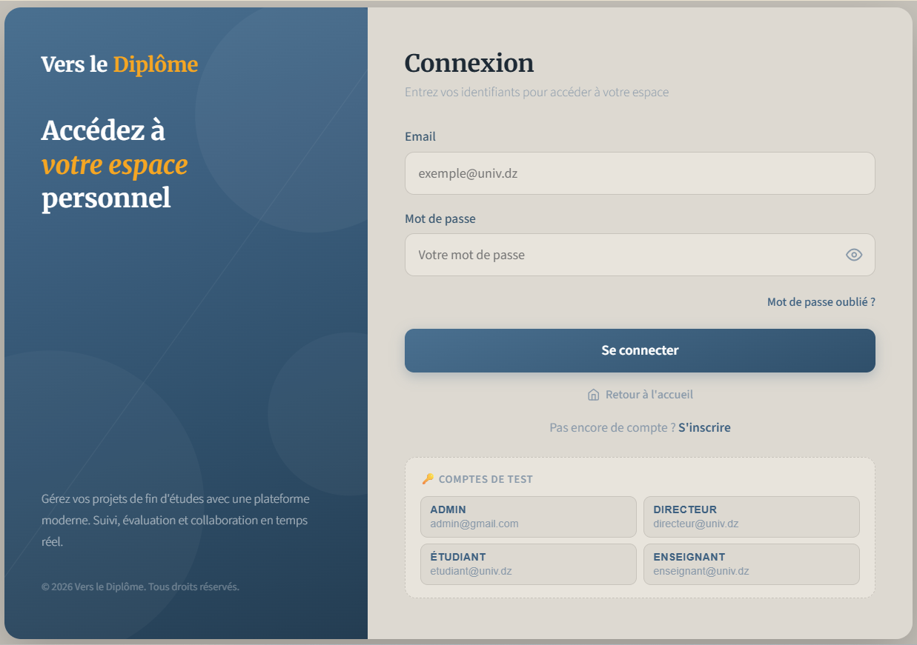
3.5.2 Interface d’inscription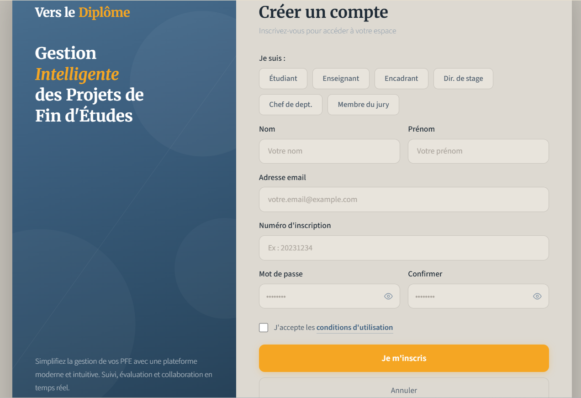

3.5.3 Interface de réinitialisation de mot de passe
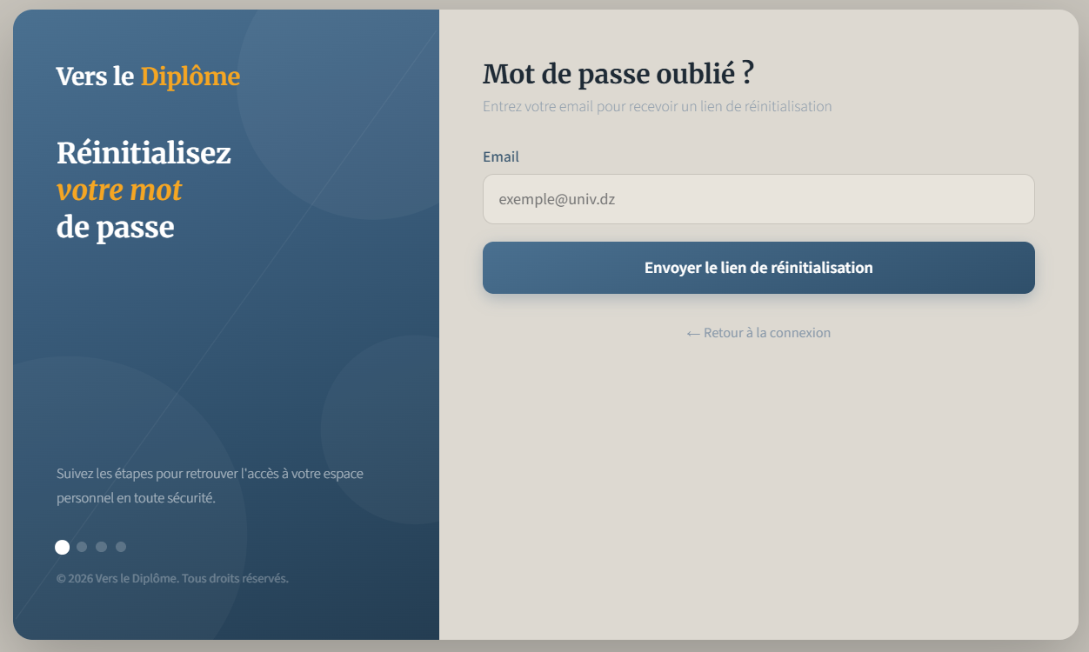
3.5.4 Interface de consultation de profil
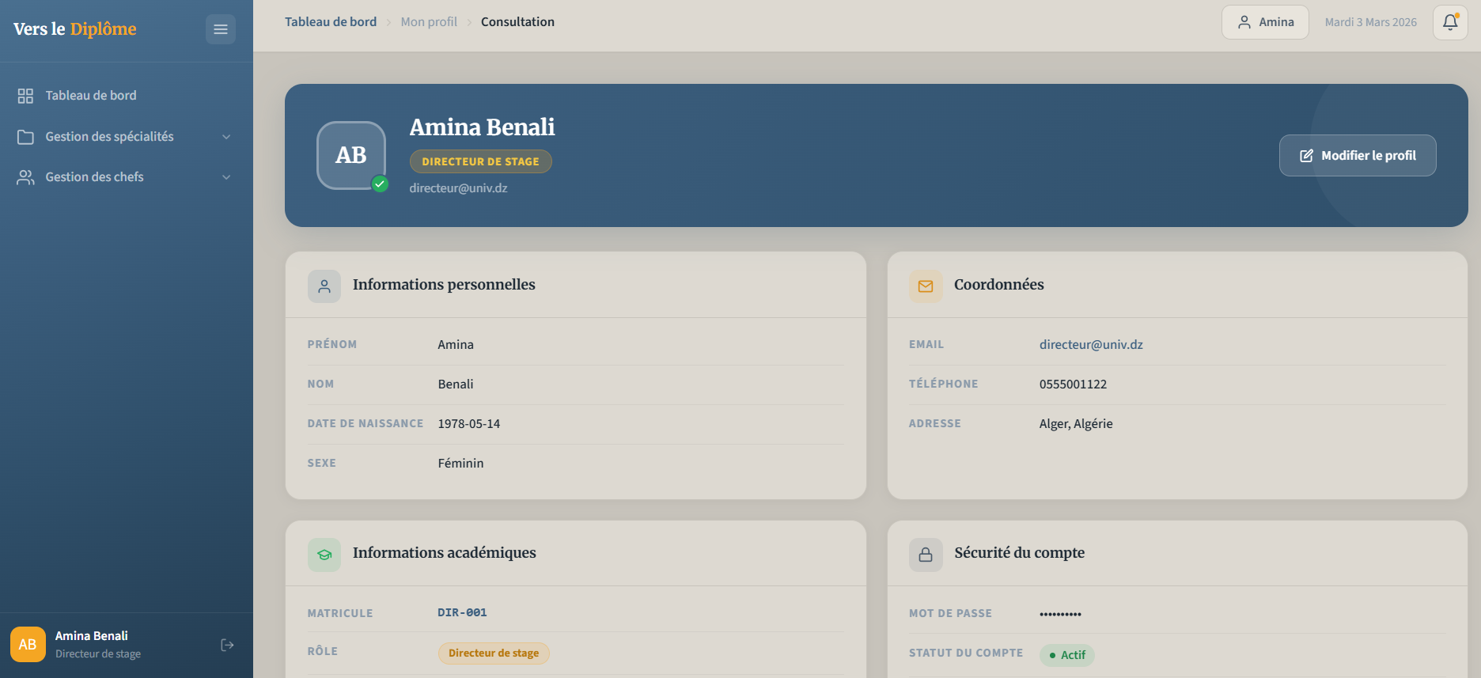
3.5.5 Interface de mise à jour de profil
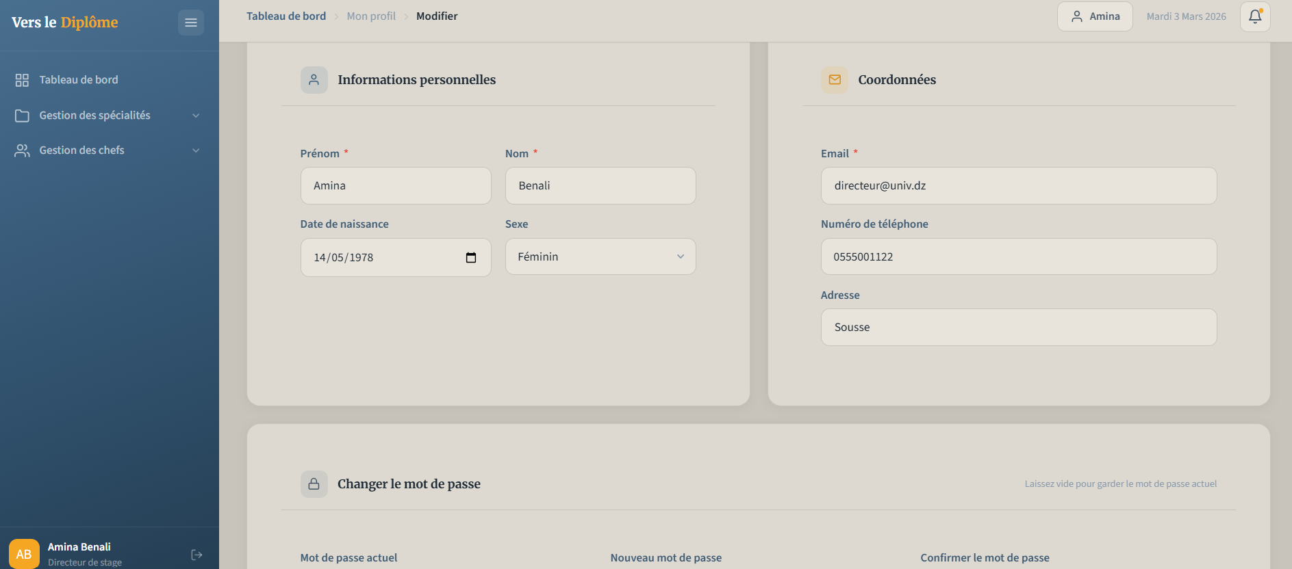
3.5.6 les Interfaces personnels de directeur de stage
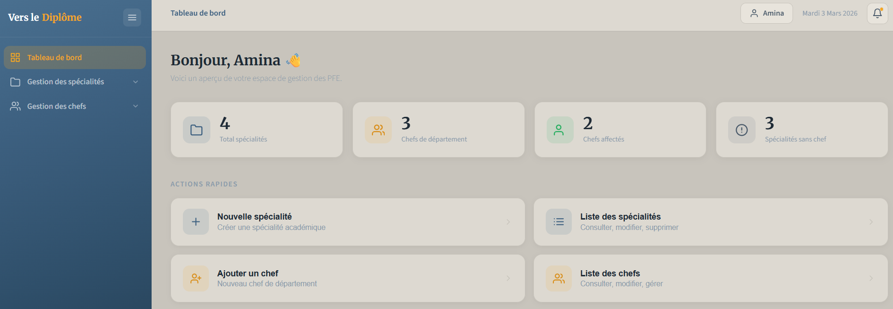

3.5.4.1 les interfaces de gestion des spécialités
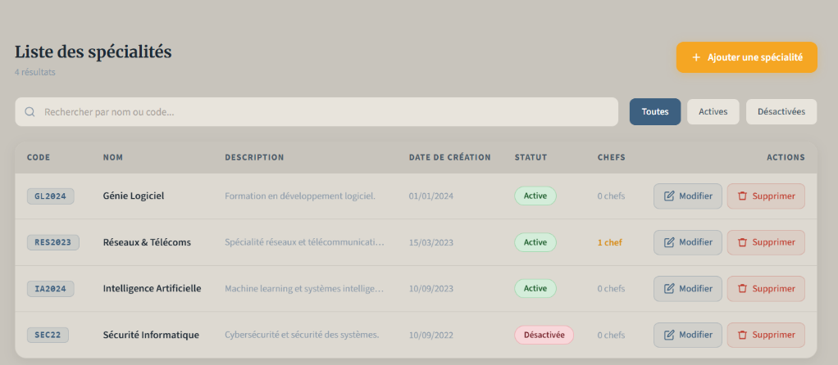
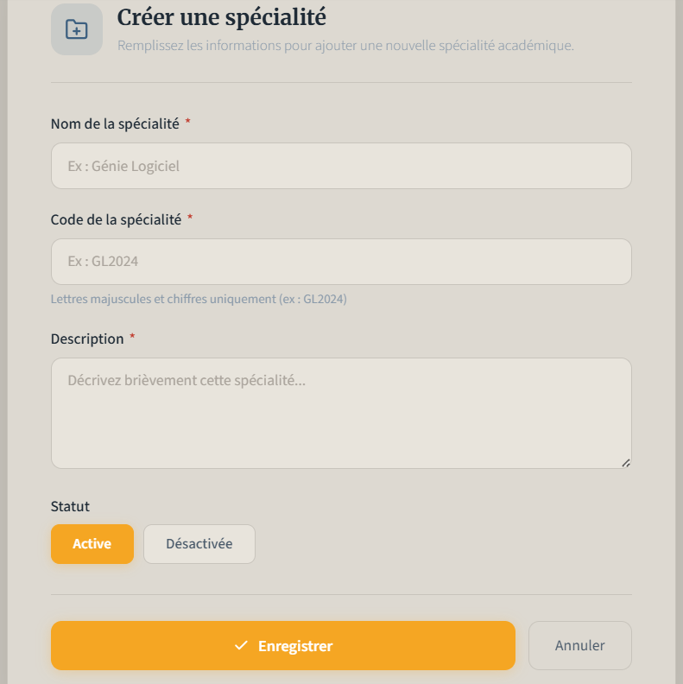

3.5.4.2 les interfaces de gestion des chefs
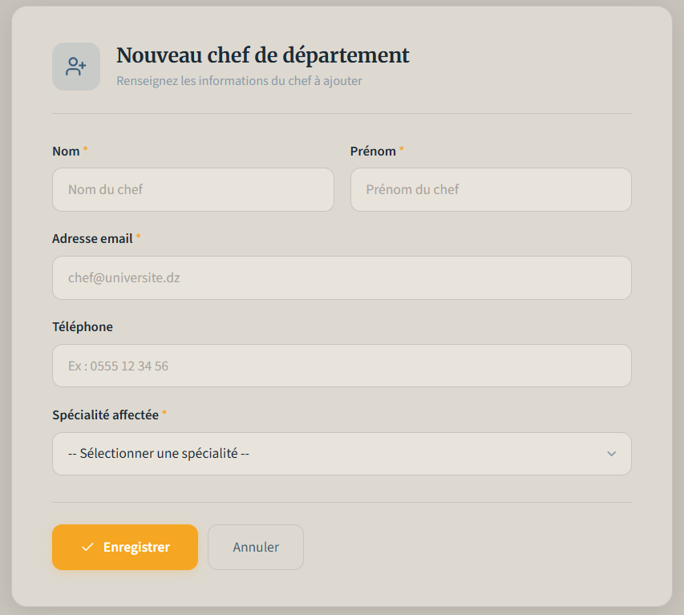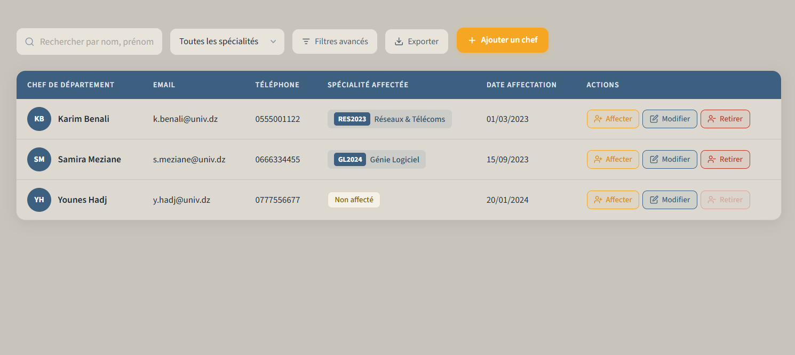
3.5.5 les interfaces de gestion des comptes utilisateurs
3.5.5.1 Interface personnel d’administrateur
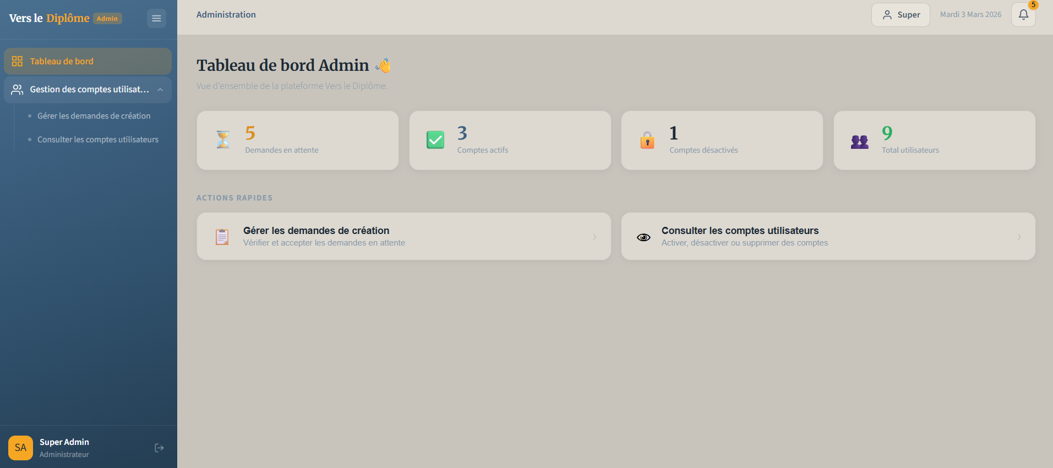
3.5.5.2 Interface de gestion des demandes de création
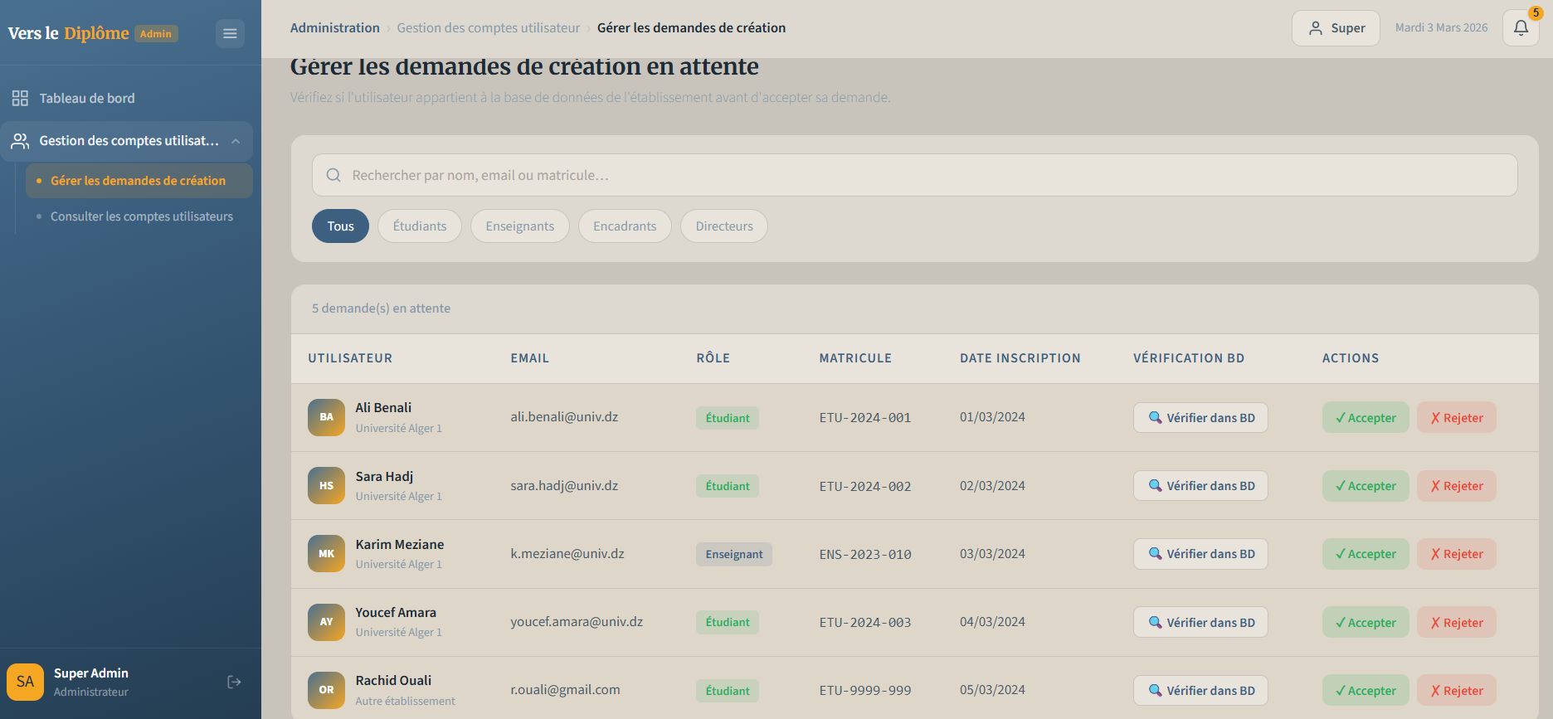

3.5.5.3 Interface de consultation des comptes utilisateurs
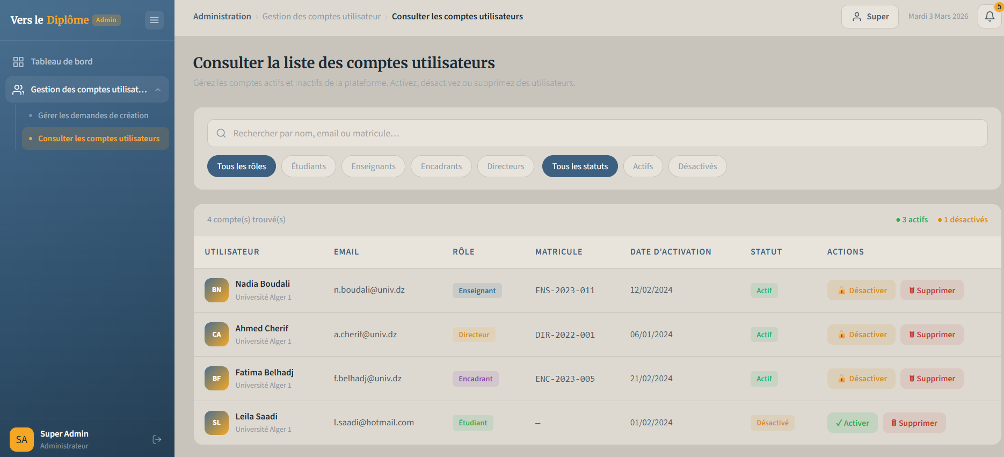
3.6 Tests
Dans le cadre du développement de notre application web nous avons effectué un ensemble des tests pour assurer le bon fonctionnement des interfaces réalisés.
Cas de test | Démarche | Comportement attendu | Résultat
Champs vides lors de la création d’une nouvelle spécialité (test de contrôle de saisie) | Laisser les champs nom et code de formulaire vides et cliquer sur le bouton « Enregistrer ». | Un message d’erreurs en rouge s’affiche sous chaque champ et indique qu’il est obligatoire de les remplir. | Validé
Connexion avec identifiants correctes (authentification) | Entrer un email et un mot de passe enregistrés sur la plateforme correctes et conformes puis cliquer sur le bouton « se connecter ». | La plateforme redirige l’utilisateur directement vers son tableau de bord personnel. | Validé
Opération de création d’une spécialité réussite. | Remplir le formulaire d’ajout de spécialités par le nom, un code unique et une description puis valider le formulaire. | La nouvelle spécialité crée apparait dans la liste des spécialités avec une petite fenêtre de pop-up « Spécialité (nom) crée avec succès ». | Validé
Consultation d’une fiche personnelle d’un chef de département | Accéder à la liste des spécialités puis cliquer sur le badge dans la colonne « Chefs affectés ». | Une petite fenêtre de pop-up s’ouvre en affichant les informations complètes du chef affectés à la spécialité correspondante. | Validé
Validation d’une demande en attente de création de compte d’un utilisateur | Aller à l’interface « Gérer les demande » cliquer sur « Vérifier dans BD » et si une fenêtre de pop-up confirmant l’existence d’utilisateur dans la base de données de l’établissement s’affiche cliquer sur « Accepter ». | La colonne « Vérification BD » de demande correspondante transforme en « Validé » puis le compte passe à l’état « Actif » et la demande disparait de la liste d’attente et un nouveau compte s’ajout dans la liste des utilisateurs de la plateforme. | Validé

3.7 Outils de suivi de Scrum
3.7.1 Le Scrum Board
Cette section présente les outils Scrum nous avons utilisé au cours de notre travail, débutant par le te Scrum Board qui a assuré le suivi et la gestion des taches puis le Burndown Chart qui a visualisé notre progression pendant les 15 jours du sprint.
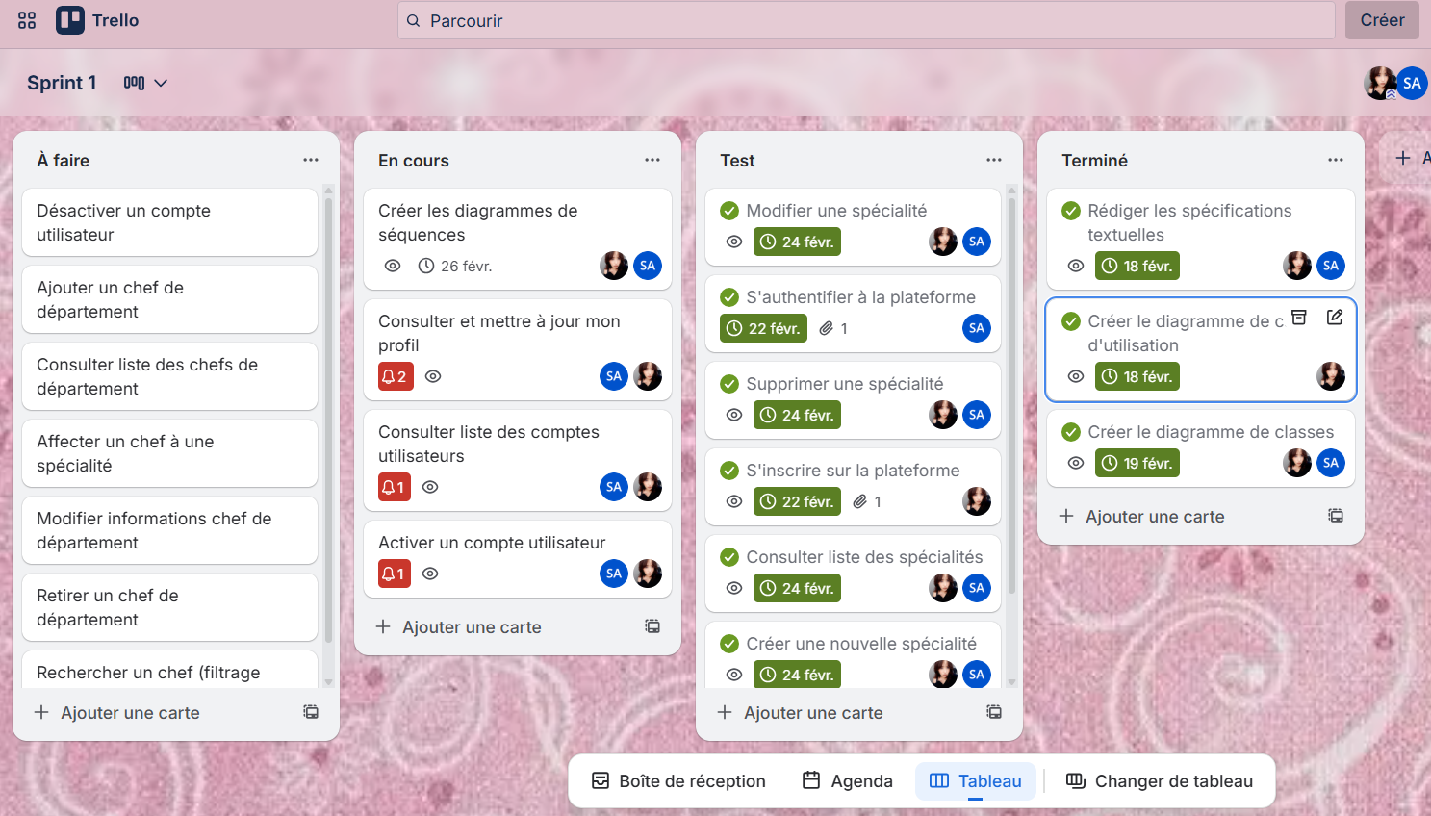
3.7.2 Le Burndown Chart
Dans le cadre de gestion de notre premier Sprint nous avons réalisé le Burndown Chart pour visualiser graphiquement notre avancement au fil de temps cet outil nous a permis de mesurer la quantité de travail restante ainsi qu’il a permis d’assurer la livraison dans les vrai délais en gardant un rythme régulier et bien maitrisé.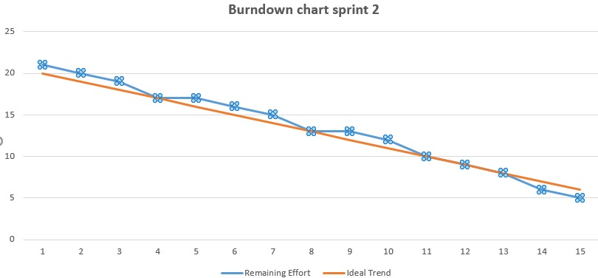
3.8 Conclusion

